Lähetysrastit

Lue tehtävät huolellisesti ja toimi ohjeiden mukaan. Kirjoita vastauksesi tähän samaan tiedostoon ja lähetä ne sähköpostilla [mirta.martin@evl.fi](mailto:mirta.martin@evl.fi). 17.6. mennessä.

1. Kansanlähetys, HAT-koben seurakunta

Katso QR-koodin takaa löytyvä video ja vastaa kysymykseen:

”Mikä merkitys suomalaisilla lähetystyöntekijöillä on ollut HAT-koben seurakunnalle?”

1. Suomen luterilainen evankeliumiyhdistys

Avaa QR-koodin takaa löytyvä Bible toolbox ja etsi sieltä vastaus kysymykseen:

”Mikä on kaste?”

1. OM, Operation Mobilisation Suomi

Katso QR-koodin takaa video ja vastaa kysymykseen:

”Mikä on lähetyslaiva Logos Hopen tarkoitus, eli mitä laiva vie kulkiessaan maasta toiseen?”



1. Suomen Pipliaseura

Katso QR-koodin takaa video Tchatua Calipen tarinasta ja vastaa kysymykseen:

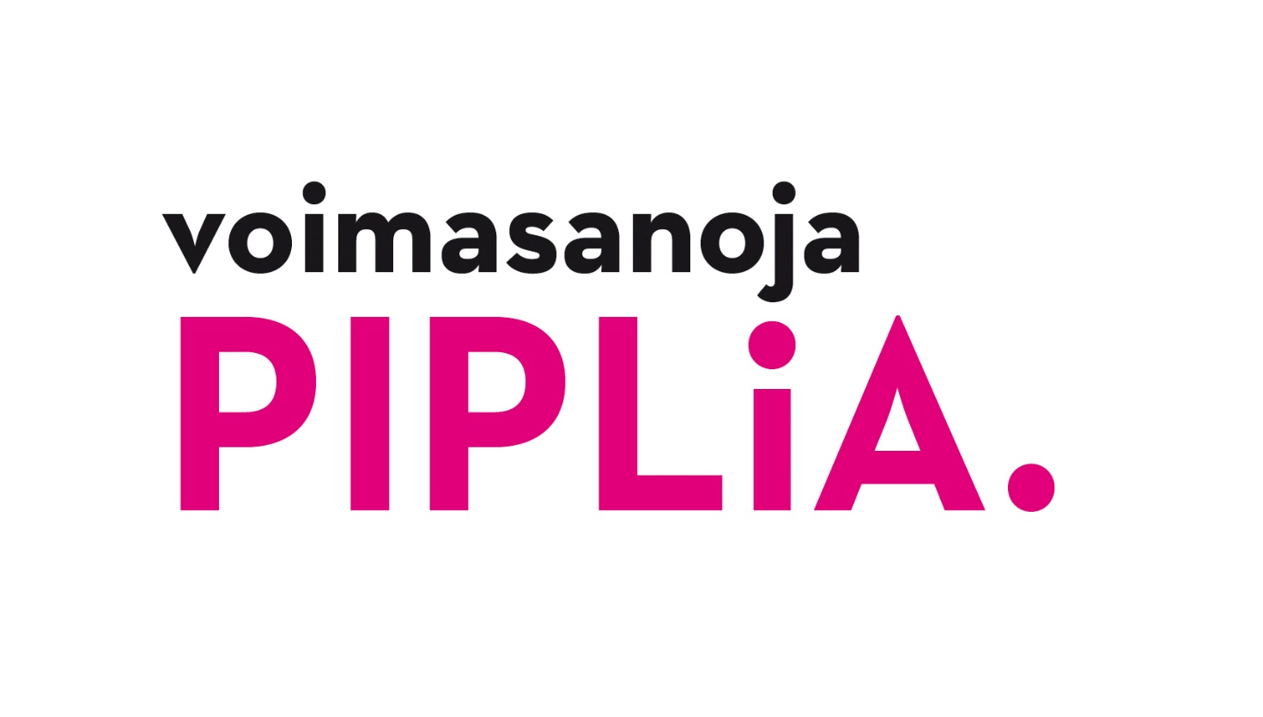”Miksi Tchatua ei enää pelkää?”